**Chủ đề:**

**PHÂN TÍCH ĐA THỨC THÀNH NHÂN TỬ (PTĐTTNT)**

*Phân tích đa thức thành nhân tử (hay thừa số) là biến đổi đa thức đó thành một tích của những đa thức.*

**I. PHƯƠNG PHÁP ĐẶT NHÂN TỬ CHUNG**: **(dấu chung, số chung, biến giống nhau đặt ra ngoài)**

**A.B + A.C = A.( B + C )**

Mở rộng: **A.B + A.C + …… + A.E = A (B + C+ ...+ E)**

VD: PTĐTTNT

1. 5a + 5b = 5 ( a + b)
2.  + 2a = a (a + 2)

VD: Tìm x, biết:

3x2 – 6x = 0

3x.(x – 2) = 0

 3x = 0 hay x - 2 = 0

x = 0 hay x = 2

**Bài tập**: bài 39 và 41 trang 19 SGK

**II.PHƯƠNG PHÁP DÙNG HẰNG ĐẲNG THỨC:**

☼ **ĐA THỨC CÓ 2 HẠNG TỬ**

1. Hiệu 2 đa thức là **mũ chẵn** dùng hằng đẳng thức **3**
2. Tổng (Hiệu) 2 đa thức là **mũ lẻ** dùng hằng đẳng thức **6** hoặc **7**

☼**ĐA THỨC CÓ 3 HẠNG TỬ:**

**Dùng hằng đẳng thức thứ 1 hoặc thứ 2:**

**☼ĐA THỨC CÓ 4 HẠNG TỬ:**

**Dùng hằng đẳng thức 3 hoặc 4:**

**Ví dụ**: Phân tích đa thức thành nhân tử:

1.  = 
2.  =  = 

**Bài tập**: Phân tích đa thức sau thành nhân tử:

1.  d)

**III. PHƯƠNG PHÁP NHÓM NHIỀU HẠNG TỬ**:

Sử dụng tính chất giao hoán, kết hợp để nhóm các hạng tử một cách thích hợp. Từ đó, giúp ta phân tích đa thức đã cho thành nhân tử.

VD: PTĐTTNT

1. 2a(x + y) + x + y = 2a(x + y) + (x + y) = (x + y) (2a + 1)
2. 4x ( a - b) – a + b = 4x( a – b) – (a – b) = (a – b)(4x – 1)

VD: Tìm x, biết:

x(x – 2) + x – 2 = 0

(x – 2)(x – 1) = 0

x – 2 = 0 hay x – 1 = 0

x = 2 hay x = 1

**Bài tập**: Phân tích đa thức sau thành nhân tử:

1. a(m + n) + bn + bm d) 

**IV. PHỐI HỢP NHIỀU PHƯƠNG PHÁP:**

Vận dụng linh hoạt các phương pháp cơ bản đã biết và thường tiến hành theo trình tự sau:

* Đặt nhân tử chung.
* Dùng hằng đẳng thức.
* Nhóm nhiều hạng tử.

**Ví dụ**: Phân tích đa thức sau thành nhân tử:

1.  =  = 
2.  =  = 
3. x2 – 10x + 25 – y2 = (x2 – 10x + 25) – y2

= (x – 5)2 – y2

= (x – 5 + y)(x – 5 – y)

**Bài tập**: Phân tích đa thức sau thành nhân tử:

1. 
2. 
3. 

**ĐỐI XỨNG TRỤC**

**1. Hai điểm đối xứng qua một đường thẳng**

m được gọi là đối xứng với nhau qua đường thẳng d nếu d là đường trung trực của đoạn thẳng nối hai điểm đó

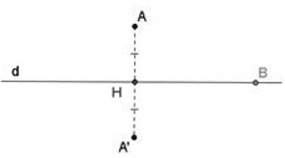

*Quy ước*: Nếu điểm B nằm trên đường thẳng d thì điểm đối xứng của B qua đường thẳng d cũng chính là điểm B.

**2. Hai hình đối xứng qua đường thẳng**

\**Định nghĩa*: Hai hình gọi là đối xứng với nhau qua đường thẳng d nếu mỗi điểm thuộc hình này đối xứng với một điểm thuộc hình kia qua đường thẳng d và ngược lại.

Đường thẳng d gọi là trục đối xứng của hai hình đó.

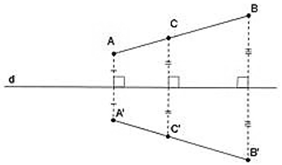

**3. Hình có trục đối xứng**

Đường thẳng d gọi là trục đối xứng của hình H nếu điểm đối xứng với mỗi điểm thuộc hình H qua đường thẳng d cũng thuộc hình H.

Ta nói rằng hình H có trục đối xứng.

*Định lí*: Đường thẳng đi qua trung điểm hai đáy của hình thang cân là trục đối xứng của hình thang đó.

**ĐỐI XỨNG TÂM**

1. **Hai điểm đối xứng qua một điểm:**

*Định nghĩa: Hai điểm gọi là đối xứng với nhau qua điểm O nếu O là trung điểm của đoạn thẳng nối hai điểm đó.

https://o.rada.vn/data/image/2020/10/23/toan-lop-8-1.png

Ví dụ: A đối xứng với B qua O thì O là trung điểm của đoạn AB.

**Quy ước:** Điểm đối xứng với điểm O qua điểm O cũng là điểm O.

1. **Hai hình đối xứng qua một điểm:**

*Định nghĩa: Hai hình gọi là đối xứng với nhau qua điểm I nếu mỗi điểm thuộc hình này đối xứng với một điểm thuộc hình kia qua điểm I và ngược lại.

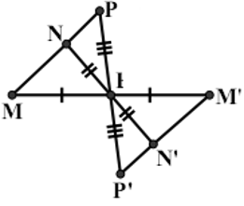 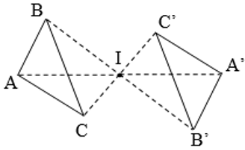

Điểm I gọi là tâm đối xứng của hai hình đó.

**3**. **Hình có tâm đối xứng:**

*Định nghĩa: Điểm O gọi là tâm đối xứng qua hình H nếu điểm đối xứng với mỗi điểm thuộc hình H qua điểm O cũng thuộc hình H.

*Định lí: Giao điểm hai đường chéo của hình bình hành là tâm đối xứng của hình bình hành đó.

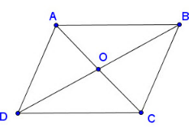

Hình bình hành ABCD có O là giao điểm hai đường chéo nên O là tâm đối xứng của ABCD.